Отчет о проделанной работе по проведению акции «Безопасность Детства» в МДОУ «Детский сад «Солнышко» г. Лихославль

В рамках зимнего этапа в нашем детском саду прошла Всероссийская акция «Безопасность детства» , которая посвящена проблеме предотвращения опасных ситуаций и несчастных случаев у детей.
Для детей зима – это особый активный времяпровождения период года. Погодные условия создают повышенный уровень риска детского травматизма и несчастных случаев в жизни несовершеннолетних детей.
В детском саду нами были запланированы и проведены мероприятия в рамках этой акции, это:
- просмотр познавательных видеороликов «Уроки тетушки Совы» по обеспечению безопасности:
- Безопасность во время зимних каникул;
«Пожарная безопасность»;
«Незнайка в большом городе» и др.
В целях предупреждения чрезвычайных происшествий, несчастных случаев и т.д. с детьми были проведены беседы; созданы игровые ситуации по предотвращению несчастных случаев; в уголке для родителей был оформлен «Уголок безопасности», а также размещены памятки, оформлены ширмы.
На сайте детского сада был размещен план мероприя ( https://solnishkolix.ucoz.ru/index/roditeljam/0-19 )
В ВК была размещена информация: https://vk.ru/wall-217168952_1657

https://vk.ru/wall-217168952_1601

В приемных детского сада и в родительских чатах были размещены тематические памятки по соблюдению правил безопасного поведения во время зимних каникул таких как:
- Безопасные каникулы: катание на коньках
- Все на тюбинги
- Осторожно сосулька
- Что такое гололед?
- памятка для родителей «Новогодние каникулы»
С детьми были проведены экскурсии по улицам города с обучением ПДД и была проведена игра совместно с родителями по формированию у детей культуры поведения на дороге.

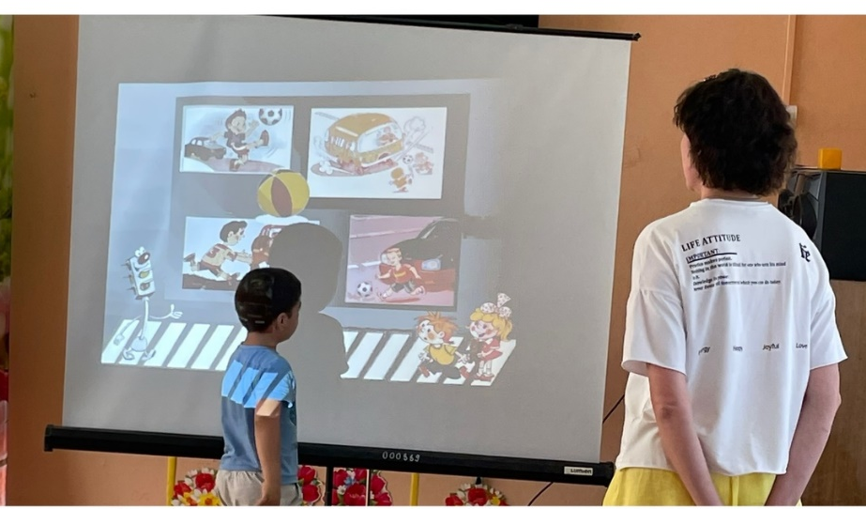
Мы считаем, что безопасность наших детей, прежде всего зависит от нас взрослых. Ведь дети, это зеркало наших поступков, нашего поведения в обществе. И мы, взрослые должны помнить, что только наш положительный пример поможет ребенку избежать опасность и не попасть в чрезвычайную ситуацию.

